ФОТО ОТЧЕТ
ВСЕРОССИЙСКАЯ АКЦИЯ «СТОП ВИЧ/СПИД»

Беседа 1-4 классы «Я люблю тебя, жизнь!» (С презентацией)

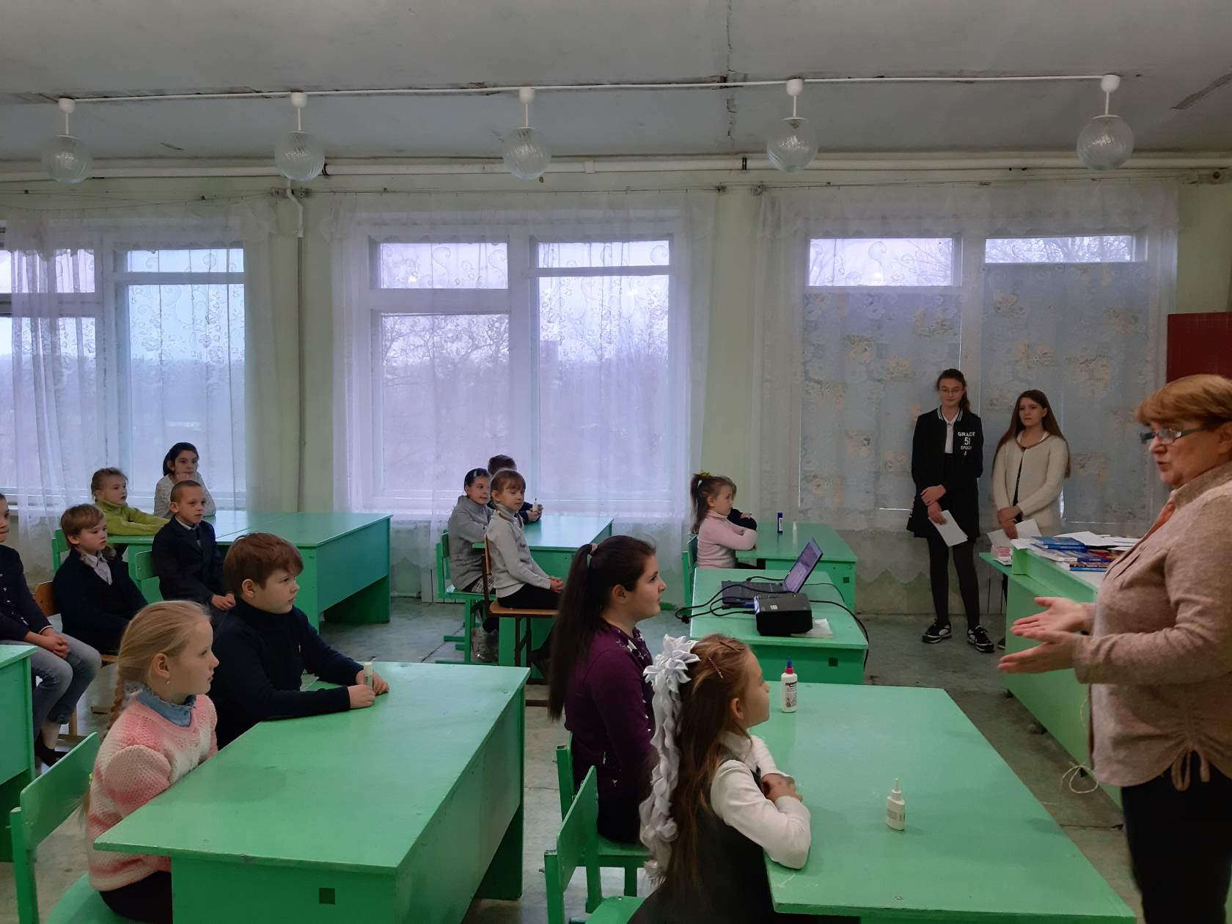

Конкурс рисунков «Спид – чума 21-го века» 1-4 классы

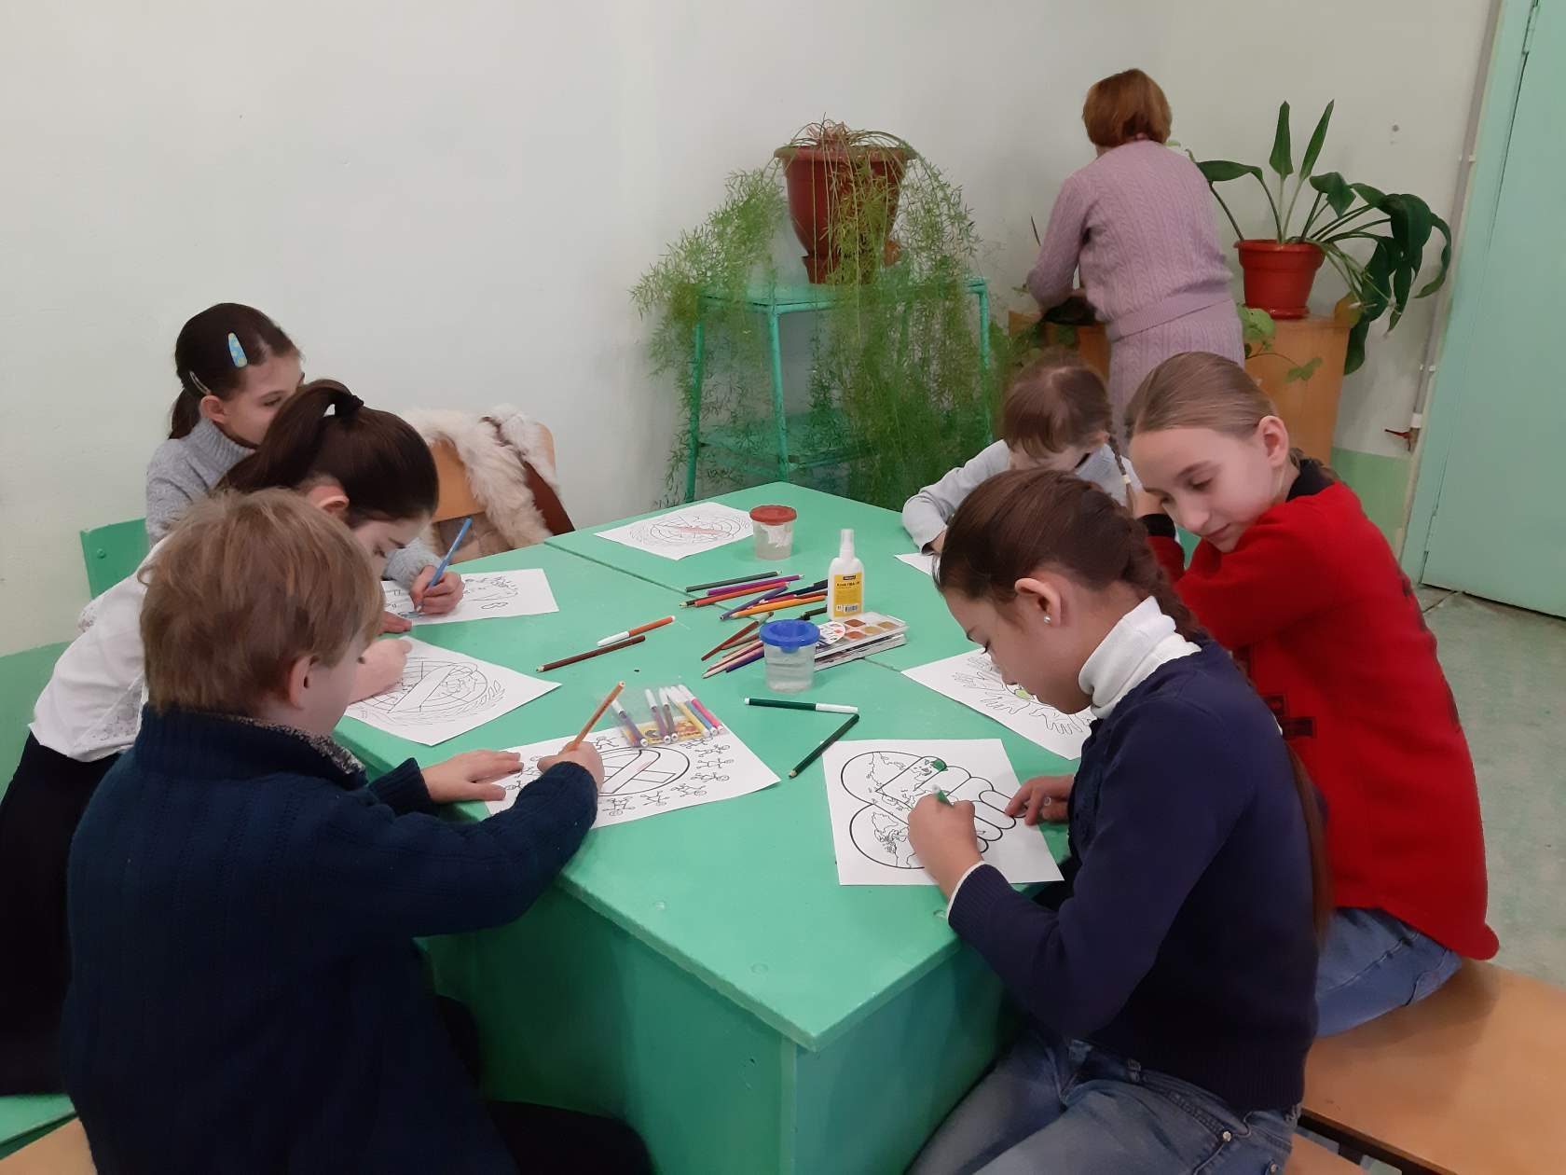
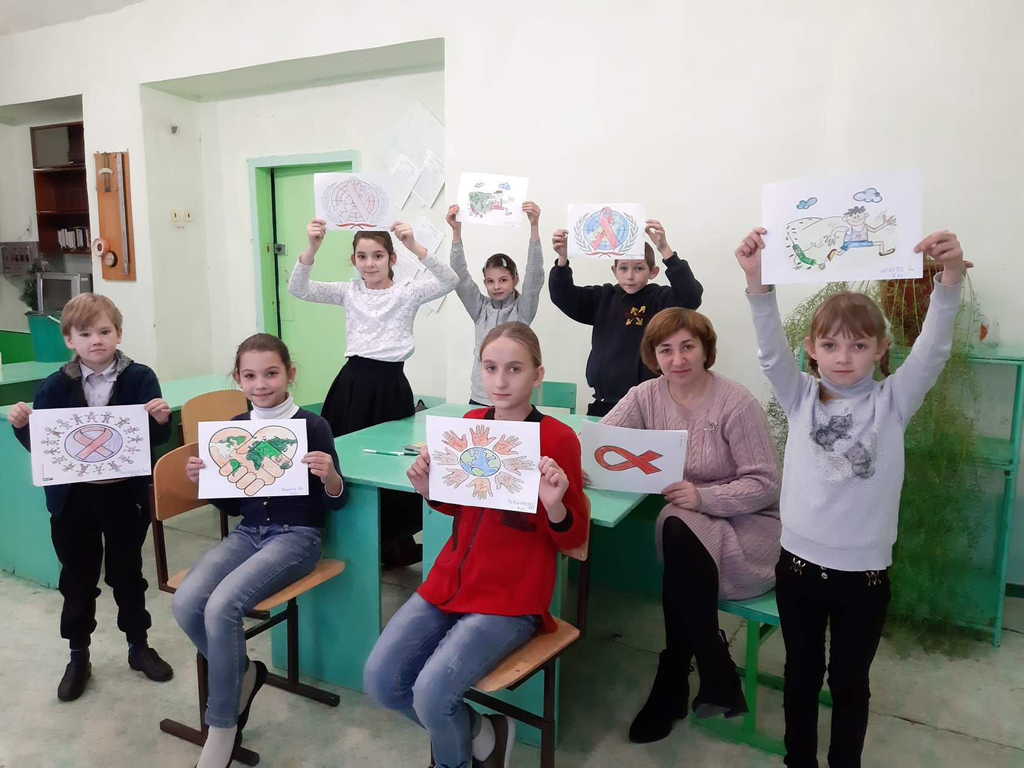

Конкурс плакатов «Выбор за тобой» 5-7 классы

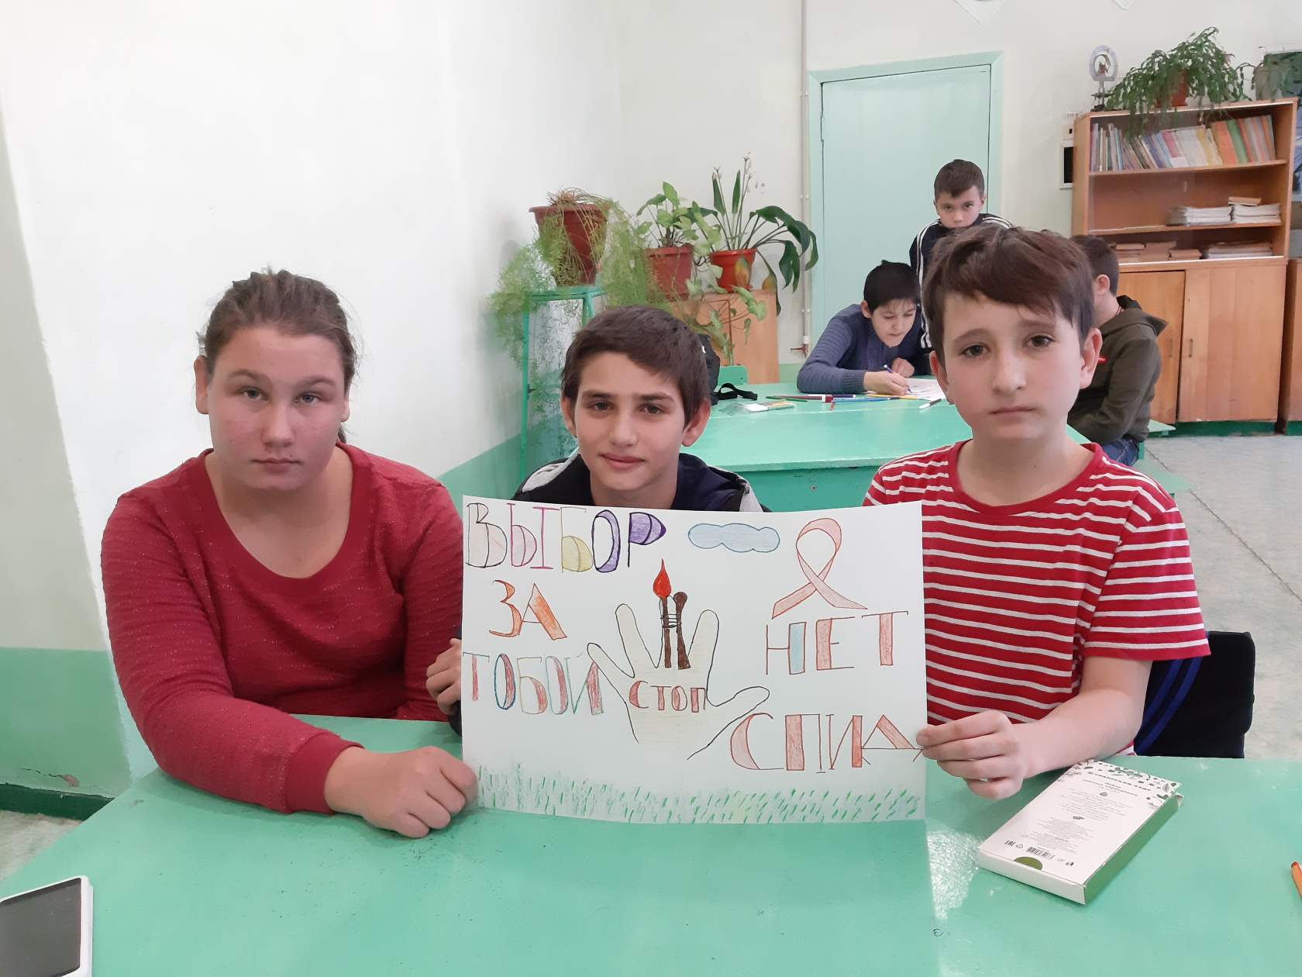

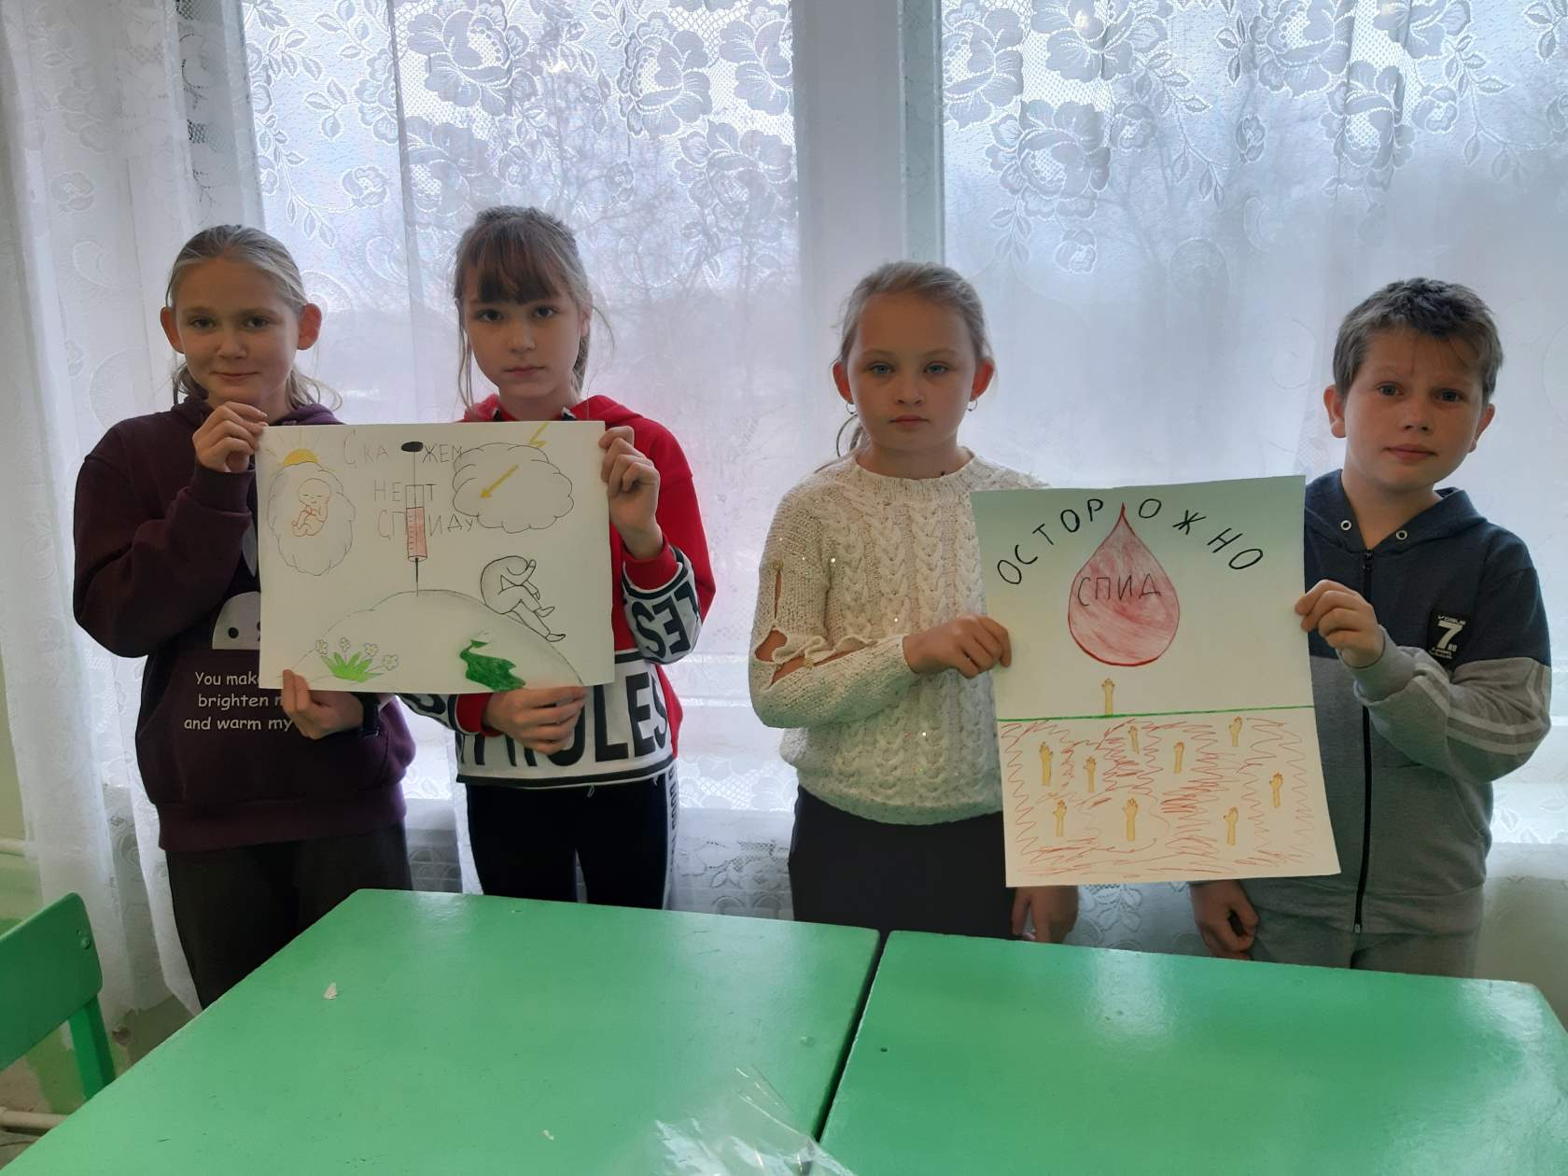

В акции приняли участие волонтеры школы «Лучи Надежды»

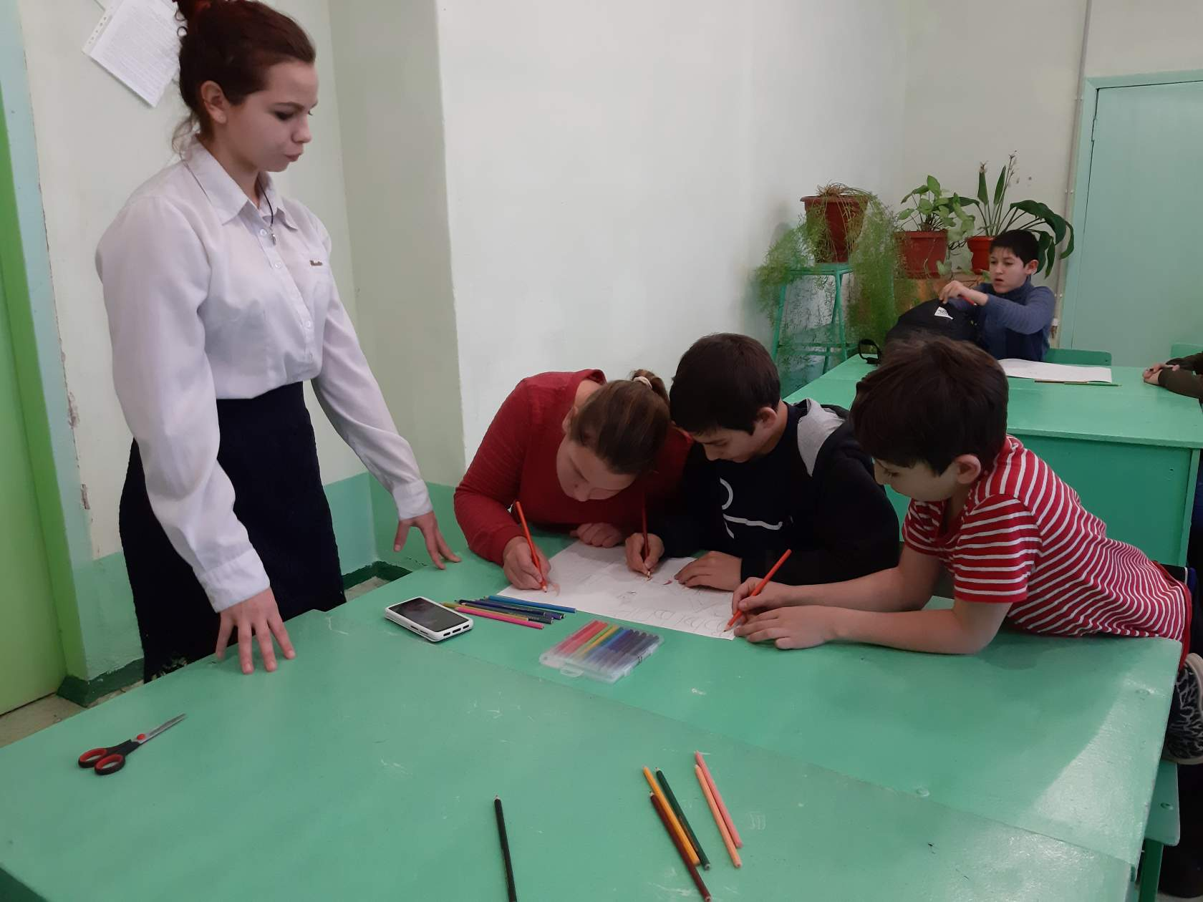
Провели игры: «Игра «Цепная реакция»

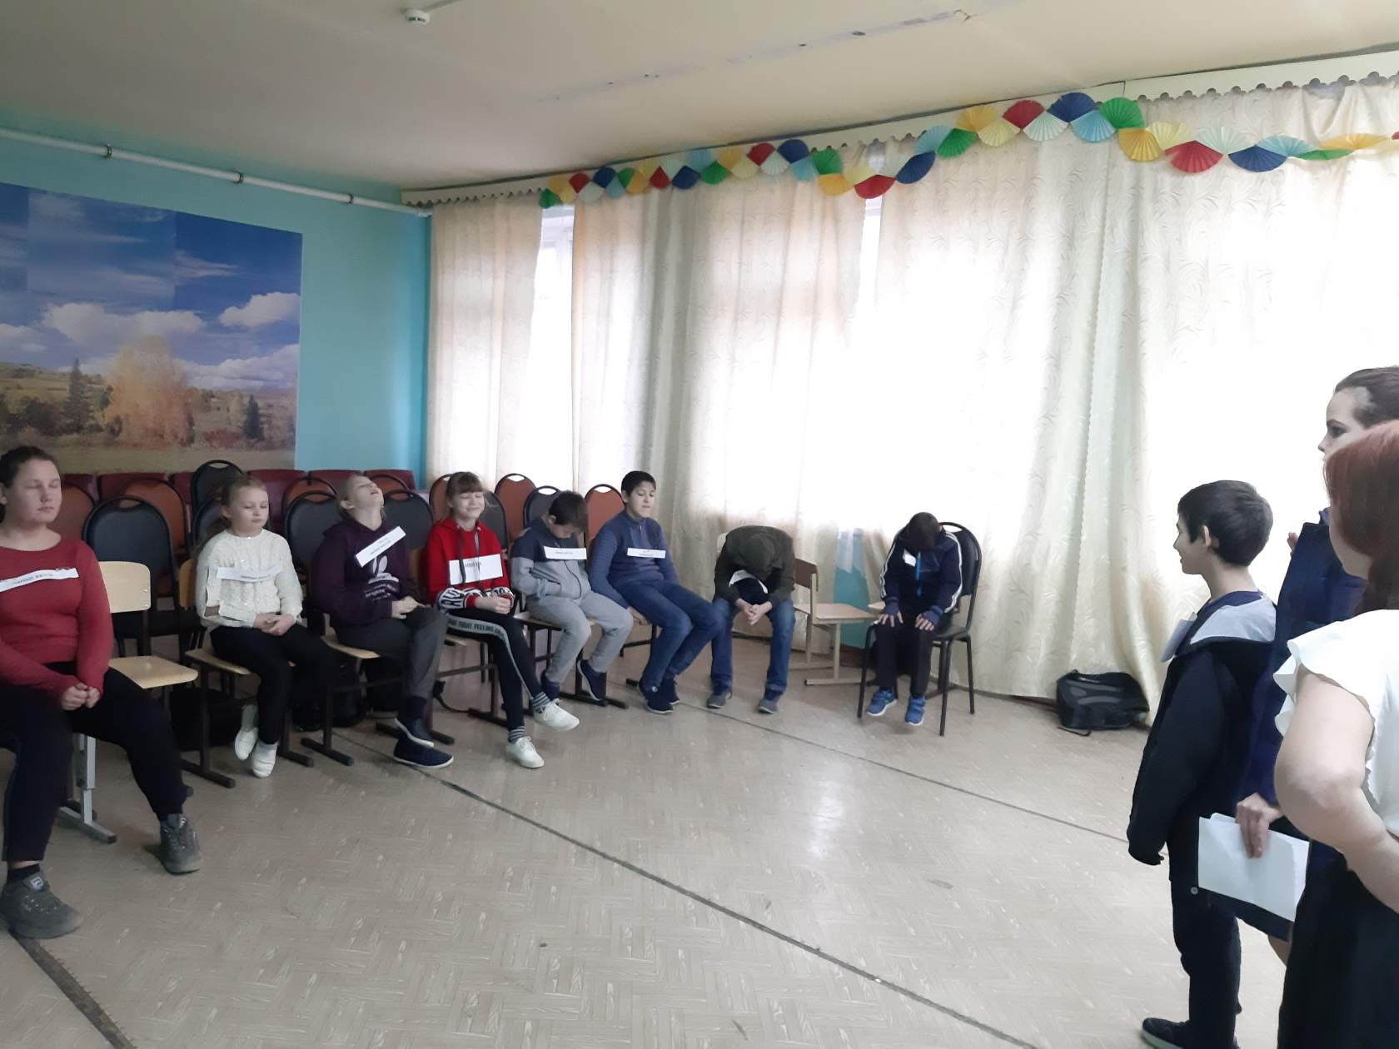

«Поменяйтесь местами те, кто…»

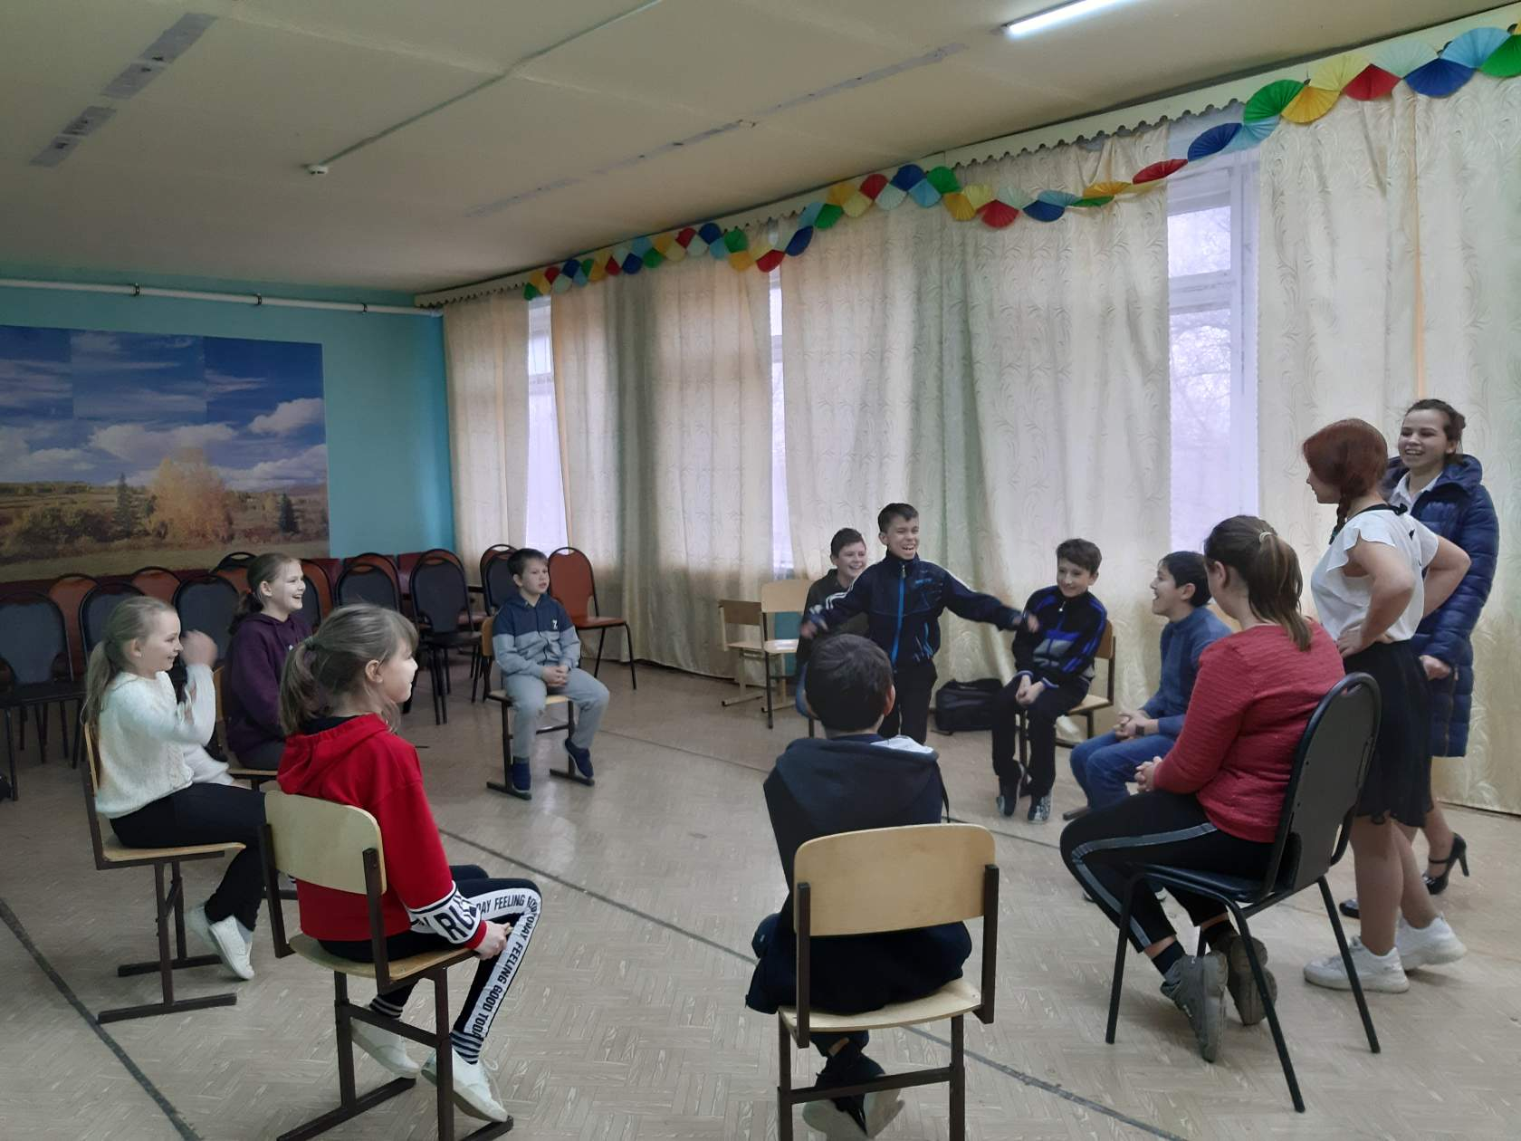
«Надписи на спине»

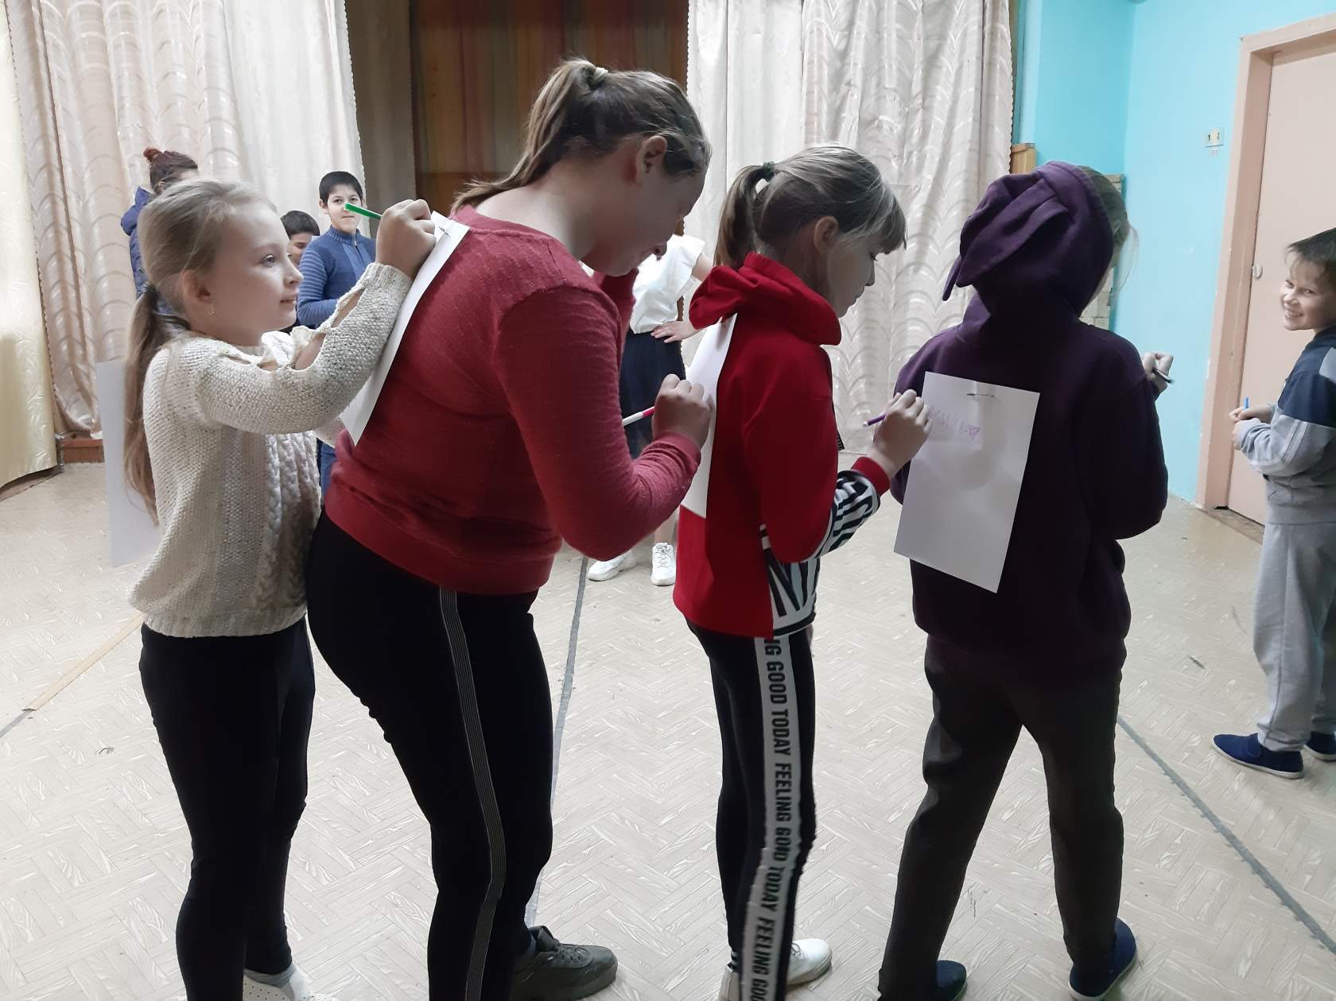

«Оттаивание»

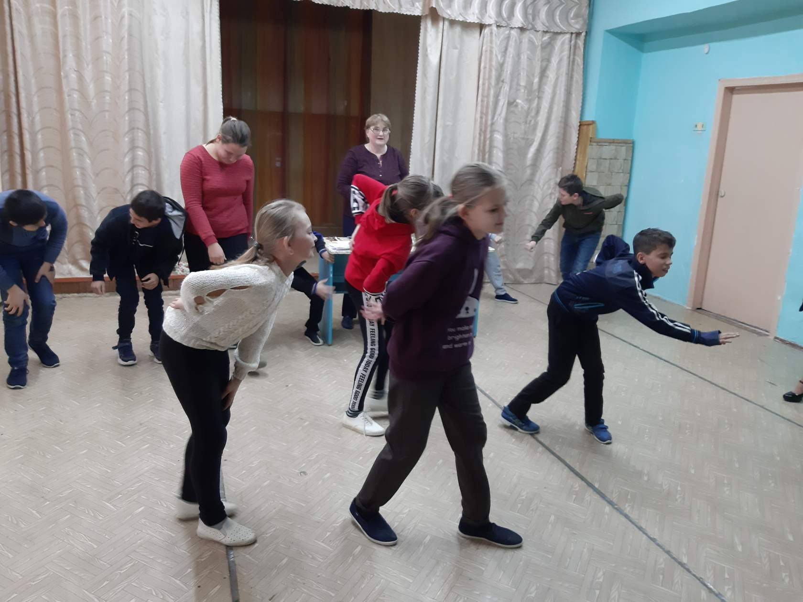
Оформлен стенд «СПИД – чума 21-го века»
